Выходные в Киеве (туры в Киев)
ТУР ПО АКЦИОННОЙ ЦЕНЕ (проживание в шикарном четырехзвездочном отеле в центре города, тематические экскурсии по древнему и неповторимому городу)!

1 день
Добро пожаловать в Киев - столицу Украины!
Вы можете приехать в Киев на любом транспорте (поезд, автобус, самолет, авто, велосипед и т.д.). Рекомендованное время прибытия до 9:00.

Вы самостоятельно приезжаете в отель (CITY HOTEL расположен в самом центре города, 1 остановка на метро от станции "Вокзальная"), оставляете вещи и отправляетесь на экскурсию.

11:00 Пешеходная экскурсия "Древний Киев+Андреевский спуск" (2-2,5 часа).
Встреча: Золотые ворота (5-10 минут пешком от отеля CITY HOTEL).

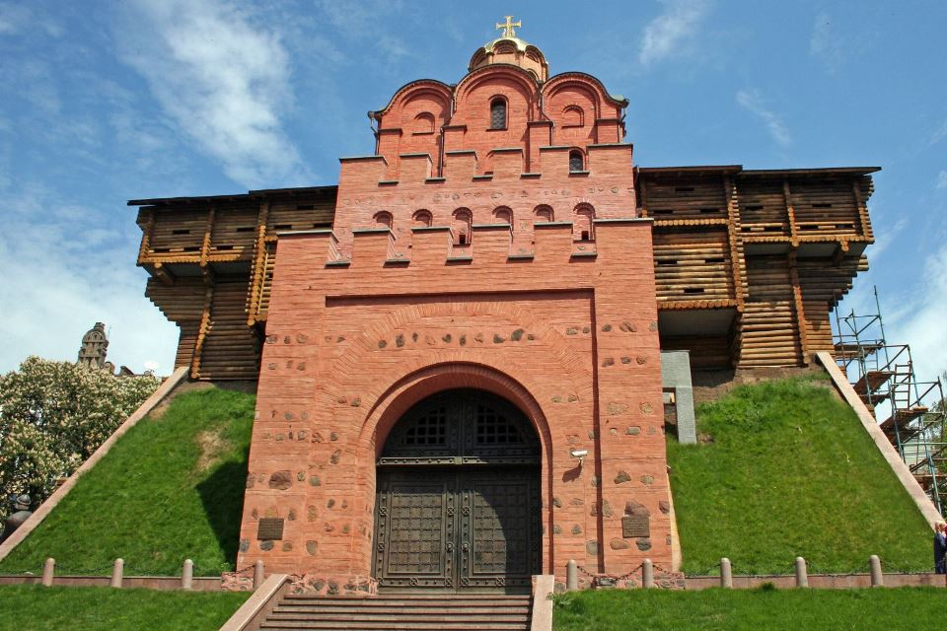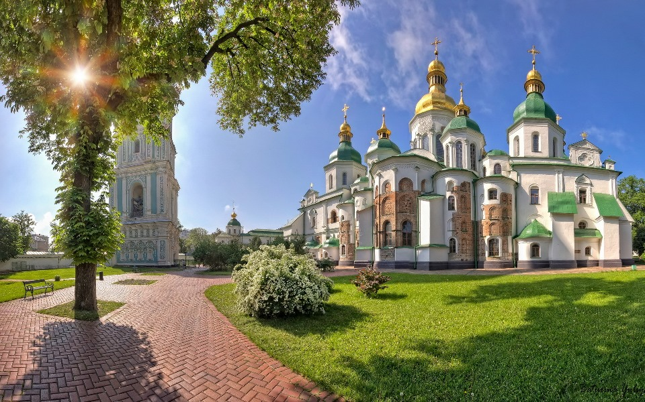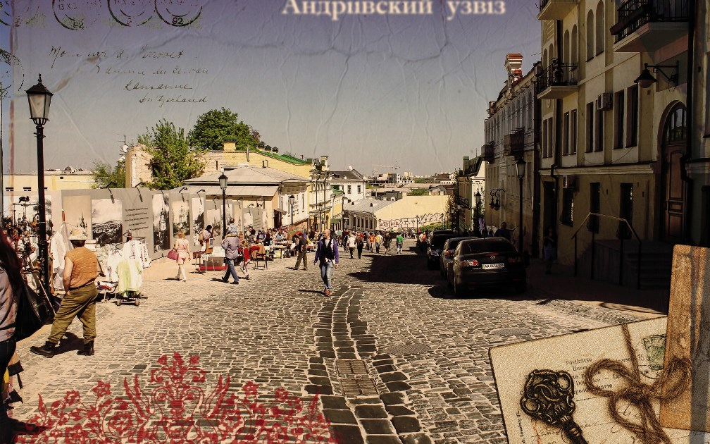

Во время экскурсии вы пройдетесь по самым красивым и древним улицам Киева, вы побываете у самых киевских истоков - на Старокиевской горе, увидите любимые "киевские секретики" - Пейзажная аллея, Ежик в тумане, клетка с воронами, замок барона и т.д.
Экскурсия продлится до обеденного времени и закончится на Подоле (здесь расположено большое количество кафе, где вы сможете пообедать на любой вкус и бюджет).
Свободное время в городе.
Мы рекомендуем посетить интересные объекты на Подоле:
● Музей Одной Улицы;
● Музей Булгакова (необходимо заранее записаться);
● Шоколадная мастерская шоколада (Андреевский спуск 2Б);
● Музей-аптека;
● Музей науки и техники "Экспериментаниум";
● Речная прогулка по Днепру (каждые 20 минут от речного вокзала курсируют теплоходы);
● Один из театров Киева.

Ночь в отеле.

2 день
Завтрак в отеле (при проживании в отеле "Предслава" - доплата за завтрак 50 грн/чел). Выселение из отеля (вы можете оставить вещи в камере хранения в отеле и забрать их ближе к отъезду).
11:00 Пешеходная экскурсия "Особняки Печерска" (2-2,5 часа).
Встреча: у самого верхнего выхода из метро "Крещатик" (на улицу Институтскую).

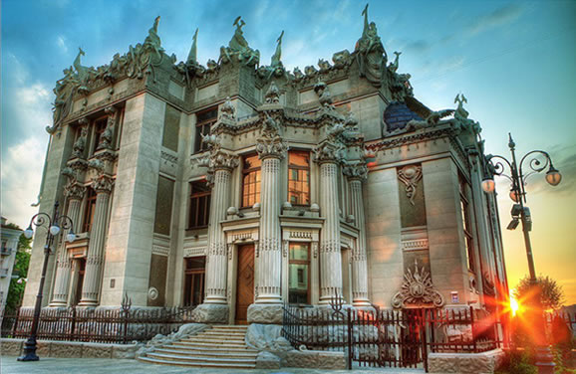 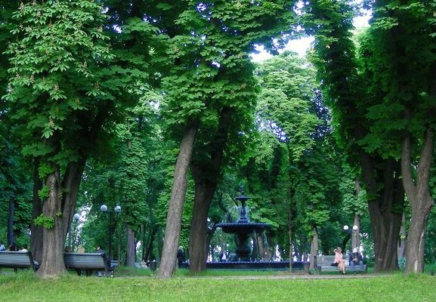 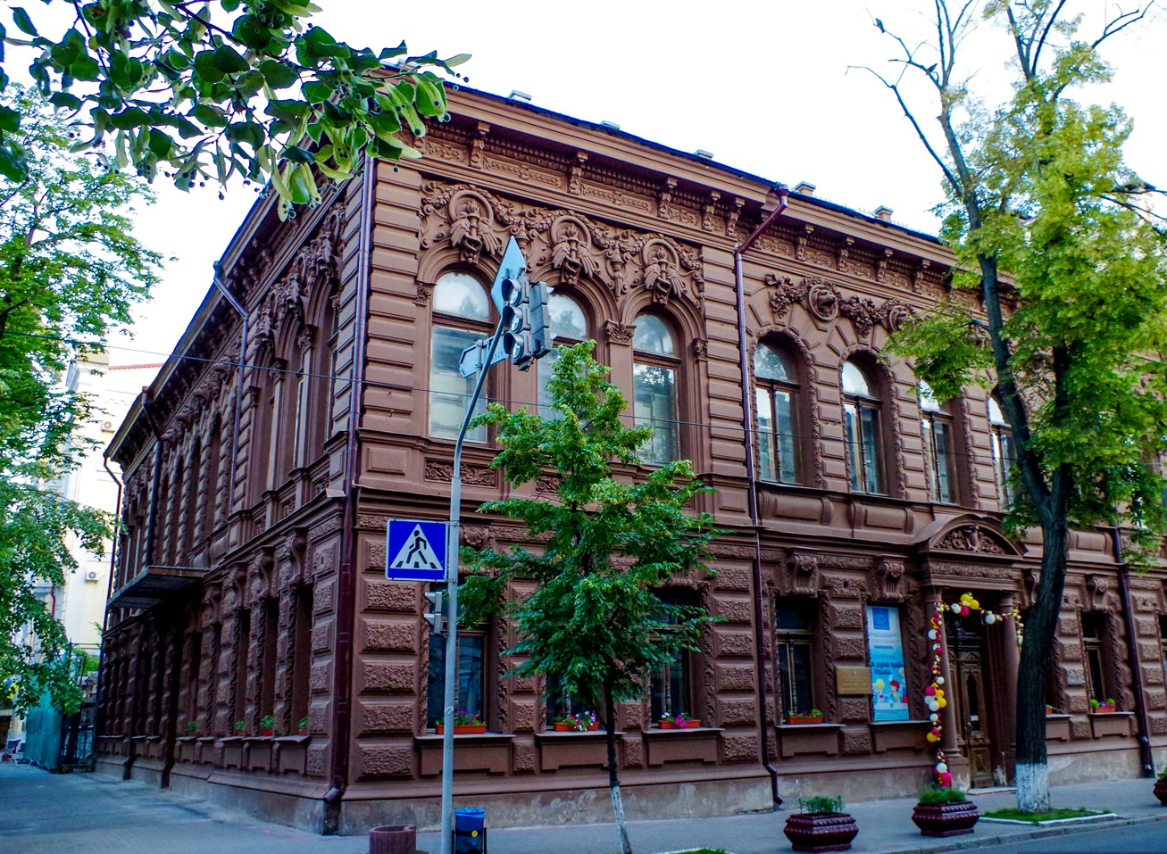
Вы увидите самые удивительные особняки Киева 19-20 веков, шедевры киевского модерна: Шоколадный домик, Дом с химерами, Дом плачущей вдовы, Арабский домик, Особняк Графини Уваровой и т.д. Каждый из них имеет свою уникальную особенность (раздвижная крыша, комната в виде купе поезда, вентиляция из розариума и т.д.).
Свободное время.
Рекомендуем посетить на Печерске:
● Киево-Печерская Лавра и музей миниатюры
● Парк Славы с прекрасным видом на Днепр и левый берег
● Певчее поле+Родина-Мать+музей ВОВ
● Музей воды (могут быть большие очереди!)

17:00 Факультативная "Вечерняя экскурсия по Киевской крепости" (1,5-2 часа). Оплата на месте - 50 грн/чел. Встреча: вход в Киевскую крепость, у касс.
Вы хотите продолжить свое пребывание в Киеве? Нет проблем! По Вашей просьбе мы забронируем для Вас дополнительные ночи в отеле и предоставим дополнительные услуги (транспорт, экскурсии, бронирование билетов в театры, кино, музеи и многое другое).

В стоимость включено:
● проживание в выбранной гостинице (1 ночь);
● экскурсионное обслуживание согласно программе;
● завтрак в отеле (кроме отеля Предслава);
● страховка (для граждан Украины);
● круглосуточное телефонное сопровождение сотрудником фирмы во время всего пребывания в Киеве.

Возможные доп. расходы:
● трансфер в отель;
● факультативные экскурсии;
● обеды/ужины.

Стоимость тура с человека в гривнах:
Тип размещения* | 1/DBL | 1/SNGL
CITY HOTEL 4* рекомендуем!  (ЦЕНТР ГОРОДА, завтрак шведский стол, станд.номера с удобствами)  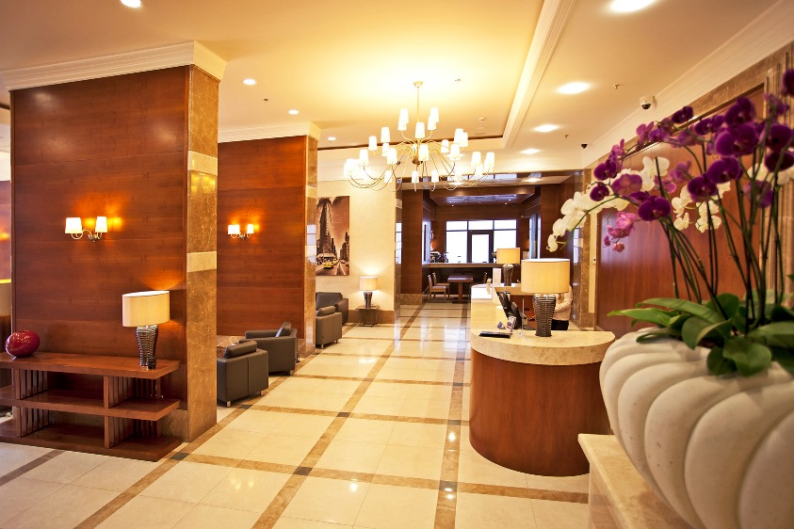 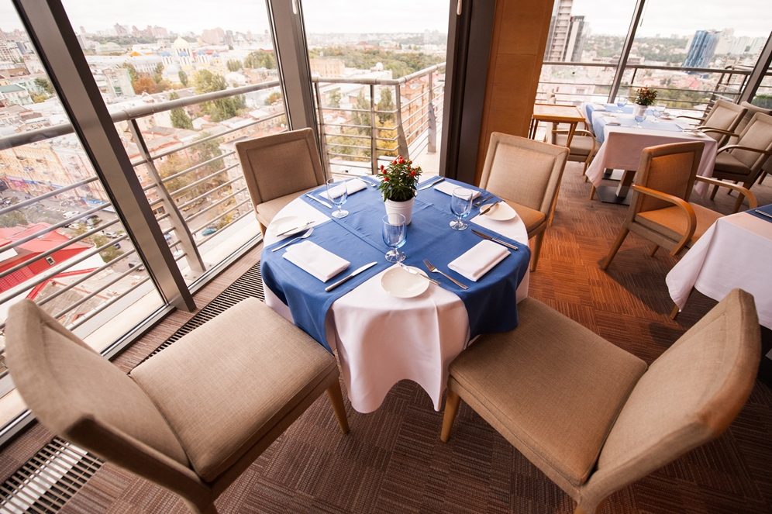 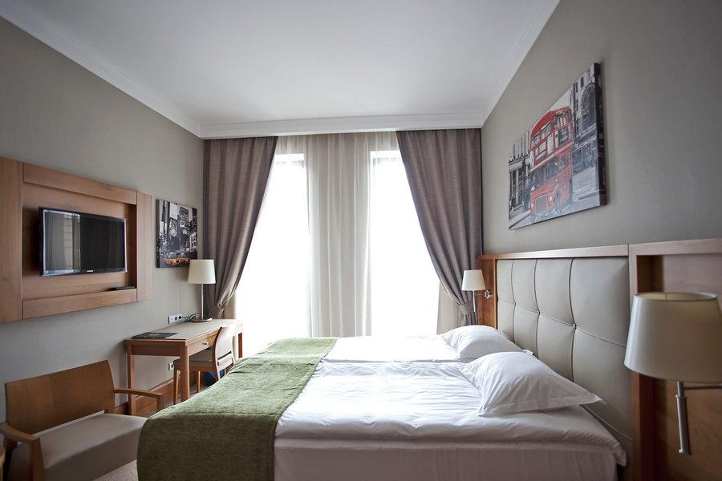 | 575 | 875
ПРЕДСЛАВА 2*  (РЯДОМ С ЦЕНТРОМ, завтрак не включен,  удобства на блок) | 460 | 690
* Могут быть предложены другие варианты отелей, а также апартаменты прямо в центре города!
DBL - двухместное размещение;
SNGL - одноместное размещение.

